Fête du SAINT NOM DE MARIE – 12 septembre

Tous les riches du peuple imploreront votre face… A sa suite, les vierges seront amenées au Roi : oui, ses proches vous seront amenées au milieu de la joie et des transports. Ps. Mon cœur a fait jaillir la bonne parole : me voici disant au Roi les œuvres que je vais accomplir. Ps. 44.
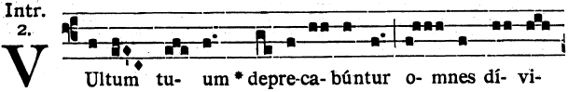
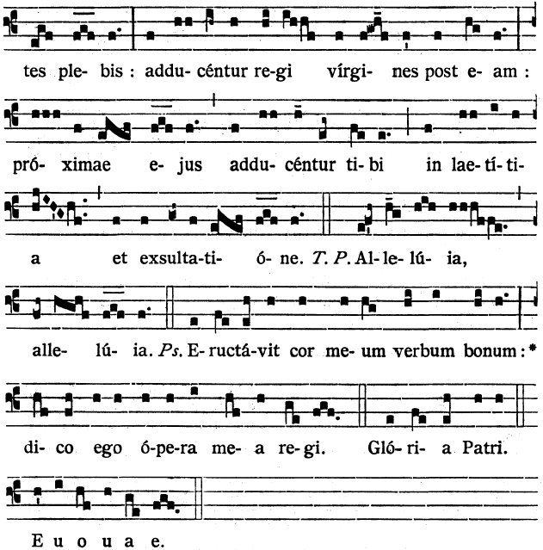

Vous êtes bénie et digne de vénération, ô Vierge Marie, qui, sans atteinte à votre pureté de vierge, êtes devenue, par la grâce divine, la mère du Sauveur. V/. O Vierge, Mère de Dieu, celui que ne contient pas l’univers avec toute son étendue, s’est enfermé dans votre sein, quand il s’est fait homme.
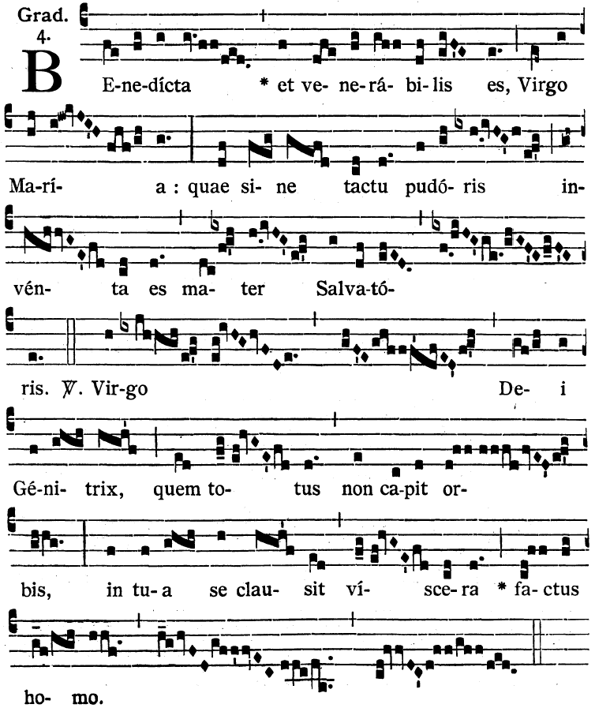

Alleluia. V/. Après votre enfantement, vous êtes demeurée la vierge inviolable : ô Mère de Dieu, intercédez pour nous.
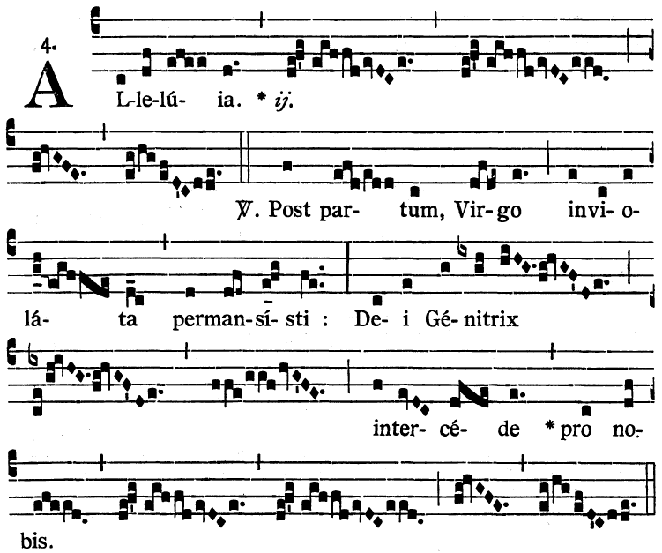

Je vous salue, Marie, pleine de grâce ; le Seigneur est avec vous ; vous êtes bénie entre les femmes, et le fruit de votre sein est béni. S. Luc, I.
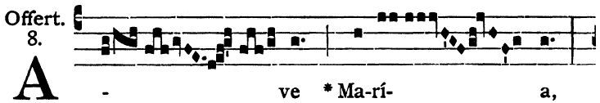
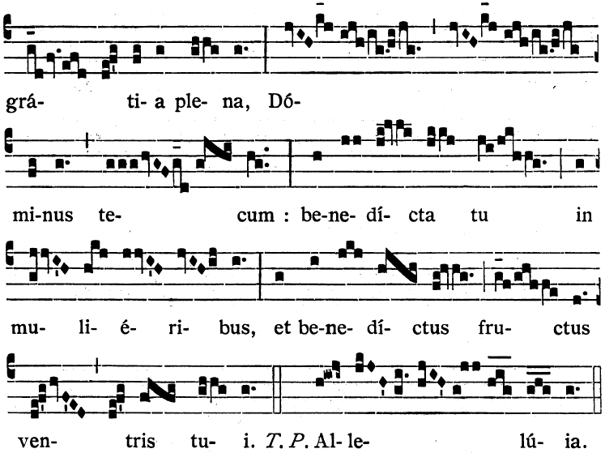

Heureuses les entrailles de la Vierge Marie, qui ont porté le Fils du Père éternel.
